基于视图与标签匹配选择的多视图多标签分类
  - Multi-View Multi-Label Classification via View-Label Matching Selection
Hao Wei¹，Yongjian Deng¹，Qiuru Hai¹，Yuena Lin¹˒²，Zhen Yang¹，Gengyu Lyu¹*
¹ 北京工业大学计算机学院
² Idealism Beijing Technology Co., Ltd.
haowei@emails.bjut.edu.cn；yjdeng@bjut.edu.cn；haiqiuru@emails.bjut.edu.cn；yuenalin@126.com；yangzhen@bjut.edu.cn；lyugengyu@gmail.com
第三十九届 AAAI 人工智能会议（AAAI-25），2025 年，原文第 21456—21464 页
译本说明：本译本依据用户提供的 9 页论文制作，保留原文章节、公式编号、图表、算法和实验数值。图形保留原图，并配有中文图题及图内文字对照；参考文献保留英文。明确标为“译注”的文字不属于原文。正文与表格可编辑。
* 表示通信作者。版权 © 2025，人工智能促进协会（Association for the Advancement of Artificial Intelligence，www.aaai.org）。保留所有权利。

摘要
在多视图多标签分类（multi-view multi-label classification，MVML）中，每个对象由多个异构视图描述，同时被标注多个相关标签。从这类复杂数据中学习的关键，在于如何融合跨视图特征并挖掘多标签相关性，从而正确建立每个对象与其对应标签之间的指派关系。本文提出一种先进的 MVML 方法 VAMS，将每个对象视为一个视图包（bag of views），并把 MVML 任务重新表述为“视图—标签”匹配选择问题。具体而言，我们首先分别构建对象图和标签图。在对象图中，节点表示对象的多视图表示，每个视图节点与其自身视图内的 K 个最近邻相连接。在标签图中，节点表示标签的语义表示。随后，将每个视图节点与所有标签连接，生成统一的“视图—标签”匹配图。之后，引入图网络模块（graph network block），对匹配图上的所有节点和边进行聚合与更新，为每个视图和标签生成融合多视图异质性与多标签相关性的结构化表示。最后，为每个视图—标签匹配计算预测分数，并通过优化加权交叉熵损失（weighted cross-entropy loss）选择最优匹配。多个数据集上的大量实验结果验证了：与当前最先进的方法相比，所提出的 VAMS 能取得更优或相当的性能。

引言
多视图多标签分类是机器学习和数据挖掘领域的一项重要任务，旨在从多个高维异构视图中同时提取共识信息（consensus information）与互补信息（complementary information），并为给定样本指派多个语义相关的标签（Liu et al. 2023b；Li et al. 2024）。例如，在新闻分类任务中（图 1），整合图像、视频和文本等多种信息来源，可以给出灾难、野火和救援等多个语义相关标签。MVML 为学习理想的多标签分类器提供了有效框架，把这些不同的信息（特征）与多样的主题（标签）联系起来，并进一步支持社交媒体平台上的舆情分析与监测等后续任务。
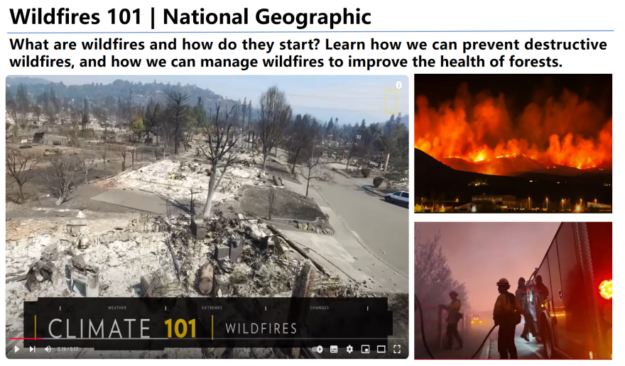
图 1：MVML 在新闻分类中的应用。
图内文字：Wildfires 101 | National Geographic＝野火基础知识｜国家地理；What are wildfires and how do they start? Learn how we can prevent destructive wildfires, and how we can manage wildfires to improve the health of forests.＝什么是野火，它们如何发生？了解如何预防破坏性野火，以及如何通过管理野火改善森林健康。视频画面中的 CLIMATE 101 | WILDFIRES＝气候基础知识｜野火。
从 MVML 数据中学习的关键，是在全面刻画所有相关标签的同时，有效融合这些异构特征。根据多视图融合策略的不同，现有 MVML 方法大致可以分为两类：特征融合策略（feature-fusion strategy）和决策融合策略（decision-fusion strategy）。采用特征融合策略的方法（Liu et al. 2015；Zhang, Jia, and Li 2020）通常先融合多视图特征，得到公共特征表示，再利用该公共表示学习最终的多标签分类器。采用决策融合策略的方法（Luo et al. 2015）则直接针对不同视图学习多个多标签基分类器，并对这些基分类器的结果求平均，得到最终预测。
直观而言，特征融合策略更关注跨视图共识信息，这类信息往往对应显著标签，而一些罕见或不显著的标签可能被淹没。决策融合策略更关注单个视图的特有信息（individual-view specificity information），这类信息往往对应视图特有标签；对于一些难以进行特征表示的标签，则不容易检测出来。近年来，一些 MVML 方法（Tan et al. 2021；Wu et al. 2019；Lyu et al. 2022）尝试同时考虑共识信息与特有信息，以全面刻画所有相关标签。然而，这些方法大多分别提取跨视图共识特征和单个视图的特有特征，并独立学习一个公共分类器和多个视图特有分类器来进行最终预测。本质上，这些方法仍然割裂了多视图数据中一致性与特异性挖掘之间的联系，同时也没有充分描述视图与标签之间内在的对应关系，这不可避免地使最终预测模型处于次优状态。
为解决这些问题，本文提出一种基于匹配的 MVML 方法 VAMS，将跨视图共识信息与单个视图的特有信息整合到统一框架中，并直接构建每个视图与标签之间显式的匹配对应关系。具体而言，我们首先连接不同的视图表示来构建对象图，以融合跨视图一致性与单视图特异性；同时，将每个视图节点的邻居信息作为补充信息引入，以增强其特征表达能力。接着，构建标签图来捕获多标签语义相关性，并将所有标签节点与每个视图节点相连，形成统一的“视图—标签”匹配图。之后，使用图网络模块（GN Block）在所有视图和标签之间进行节点交互，通过图卷积传播机制，同时纳入跨视图特征一致性、视图特有的特征特异性以及多标签语义相关性，从而获得每个视图和标签的结构化表示。最后，使用加权交叉熵损失优化模型输出，得到每个视图—标签匹配的预测置信度。本文的贡献概括如下：
- 提出一种先进的 MVML 方法 VAMS，利用“视图—标签”匹配，在整个学习过程中联合融合跨视图共识、单视图特异性和多标签相关性，最终实现准确的 MVML 预测。
- 据我们所知，这是首次将匹配选择机制引入 MVML 任务，避免了以往 MVML 方法中对一致性与特异性挖掘的割裂，并由此提高预测模型的性能。
- 多个数据集上的大量实验结果与全面实验分析表明，所提出的 VAMS 相比当前最先进的方法能够取得更优性能。

相关工作

多视图学习（Multi-View Learning，MVL）
多视图学习旨在从不同特征空间中学习，以提升模型性能。现有 MVL 方法大致可归为以下类型：Zhang et al.（2018）提出了一类协同训练（co-training）方法，同时考虑视图特有表示和共享表示。Liu et al.（2023a）提出了多核学习（multi-kernel learning）方法，利用对比学习（contrastive learning）挖掘数据中的互补信息，以计算高质量的核，并组合这些核来提升学习性能。Zhang et al.（2023a）与 Luo et al.（2018）提出了子空间学习（subspace learning）方法，在多视图聚类问题中结合视图一致性与特异性，以学习有效的子空间表示。此外，还有许多面向不同任务的 MVL 方法，例如聚类（Wang et al. 2023；Gu et al. 2023；Zhang et al. 2023b）、检索（Dong et al. 2024）以及分类（Jiang et al. 2021；Wen et al. 2024；Tan et al. 2024）等。

多标签学习（Multi-Label Learning，MLL）
多标签学习关注从带有多个标签的数据中进行学习，现有 MLL 方法可大致分为传统方法和基于深度学习的方法。1）处理 MLL 问题的传统方法包括：基于问题转换的方法，将多标签问题转换为单标签学习问题，例如二元关联（binary relevance，BR；Tsoumakas and loannis Katakis 2007）、分类器链（Classifier Chains；Liu, Tsang, and Müller 2017）；以及基于算法适配（algorithm adaptation）的方法，将多标签分类任务转化到一些成熟的学习场景中，包括 CAMEL（Feng, An, and He 2019）、RMFL（Feng et al. 2022）、度量学习（Metric Learning；Zhang et al. 2024；Liu et al. 2019）等。2）基于深度学习的 MLL 方法倾向于使用深度神经网络，自动学习标签之间复杂的关系。MLL 中最常用的深度学习方法包括深度神经网络（Zhao et al. 2024, 2022；Wei et al. 2023；Yang et al. 2023）、卷积（convolution；Wu et al. 2021；Feng et al. 2020）和 Transformer（Lyu et al. 2024b）等。

多视图多标签学习（Multi-View Multi-Label Learning，MVML）
多视图多标签学习结合了 MVL 与 MLL 的特点，因此在处理多视图数据时更加复杂（Zhong, Lyu, and Yang 2024；Lyu et al. 2022）。为了从这类复杂数据中学习，主要方法包括特征融合策略和决策融合策略。特征融合策略通常通过融合多视图特征获得统一的特征表示，再用该表示训练最终的多标签分类器（Liu et al. 2015）。决策融合策略针对不同视图训练多个多标签基分类器，并将这些基分类器的输出取平均，得到最终预测（Tan et al. 2021）。近来，一些方法尝试同时考虑共识信息与特有信息，以全面刻画所有相关标签，例如 Lyu et al.（2024a）提出的方法。

所提出的方法
形式化地，我们将具有 $V$ 个视图的特征空间定义为 $𝒳=ℝ^{d_{1}}×ℝ^{d_{2}}×⋯×ℝ^{d_{V}}$，其中每个视图的维数为 $d_{m}$。对于给定数据集 $𝒟=\{(X_{i},y_{i})∣1≤i≤N\}$，记每个对象 $X_{i}$ 由 $V$ 个特征向量 $[x_{i}^{1};x_{i}^{2};…;x_{i}^{V}]$ 构成；$y_{i}=[y_{i}^{1},y_{i}^{2},…,y_{i}^{Q}]$ 为 $X_{i}$ 的真实标签（ground-truth label），其中 $Q$ 是数据集中的标签总数。$y_{i}^{c}=1(1≤c≤Q)$ 表示对象 $X_{i}$ 被标注了标签 $c$，否则 $y_{i}^{c}=0$。所提出的 VAMS 旨在整合来自不同视图的多样化表示，构建鲁棒的多标签分类器，进而为测试样本指派预测标签。图 2 展示了 VAMS 的整体架构，由三个关键部分组成：视图—标签匹配图构建、图网络卷积和多标签分类。
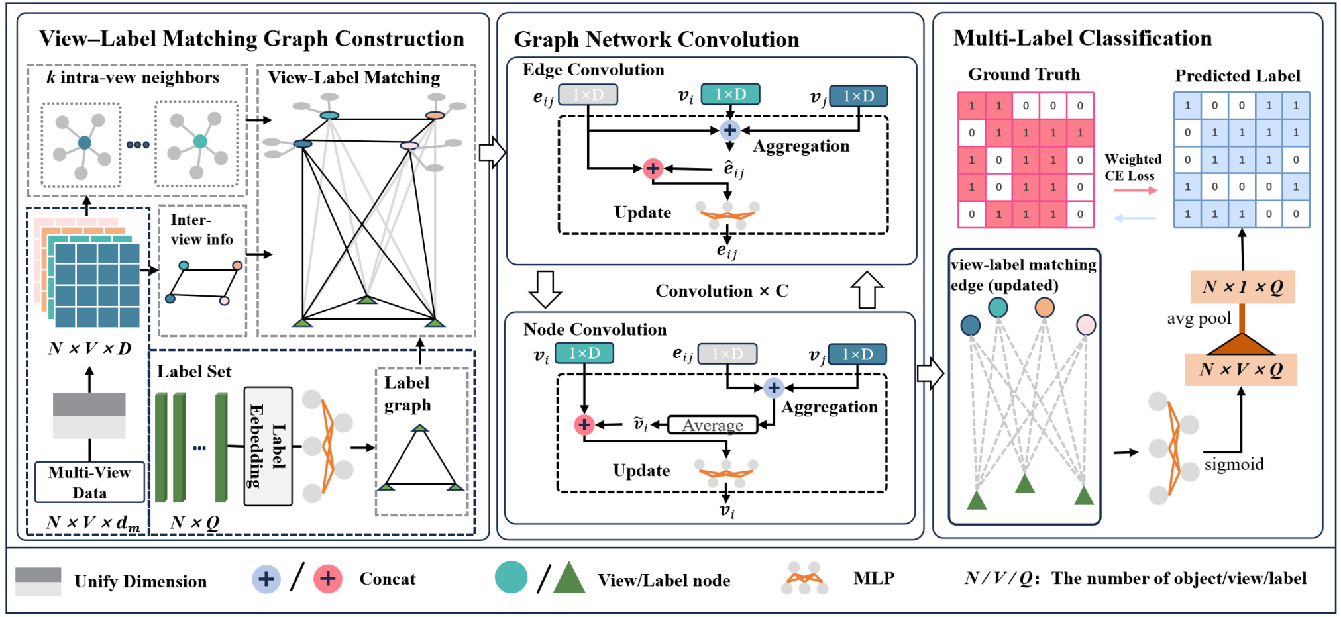
图 2：所提出的 VAMS 框架，包括三个组成部分：（1）视图—标签匹配图构建：连接对象的视图间特征，并将每个视图节点与 k 个视图内邻居连接，形成对象图；同时构建全连接标签图，最终将每个视图节点连接到所有标签，形成视图—标签匹配。（2）图网络卷积：使用包含边卷积与节点卷积的图网络模块（GN Block）进行聚合和更新。（3）多标签分类：解码器根据更新后的图状态生成视图—标签匹配分数，并对这些分数求平均，得到最终标签预测。
图内文字对照：View-Label Matching Graph Construction＝视图—标签匹配图构建；k intra-view neighbors＝k 个视图内邻居；View-Label Matching＝视图—标签匹配；Inter-view info＝视图间信息；Multi-View Data＝多视图数据；Label Set＝标签集合；Label Embedding＝标签嵌入；Label graph＝标签图；Unify Dimension＝统一维度。
Graph Network Convolution＝图网络卷积；Edge Convolution＝边卷积；Node Convolution＝节点卷积；Aggregation＝聚合；Update＝更新；Convolution × C＝卷积重复 C 次；Average＝平均；Concat＝拼接；View/Label node＝视图／标签节点；MLP＝多层感知机；N/V/Q: The number of object/view/label＝N、V、Q 分别表示对象数、视图数、标签数。
Multi-Label Classification＝多标签分类；Ground Truth＝真实标签；Predicted Label＝预测标签；Weighted CE Loss＝加权交叉熵损失；view-label matching edge (updated)＝更新后的视图—标签匹配边；avg pool＝平均池化；sigmoid＝Sigmoid 激活函数。图中的张量维度和数学符号保持原样。

视图—标签匹配图构建
为显式刻画视图与标签之间直接的对应关系，我们构建统一的视图—标签匹配图 $G^{m}=(G^{o},G^{l},E^{m})$，它由对象图 $G^{o}=(V^{o},E^{o})$、标签图 $G^{l}=(V^{l},E^{l})$ 及它们之间的匹配边 $E^{m}$ 组成。具体而言，我们首先将一个对象的 $V$ 个特征表示相连，构建对象图 $G^{o}=(V^{o},E^{o})$，将跨视图特征节点 $\{v_{i}^{o}∣_{i=1}^{V}\}∈V^{o}$ 整合到统一图中，以挖掘跨视图共识。同时，为增强单视图特异性，我们引入每个视图节点的 $K$ 个最近邻 $\{v_{ik}^{o}∣_{k=1}^{K}\}$ 作为补充信息，并将它们连接到对应的视图节点 $v_{i}^{o}$。注意，$G^{o}$ 是无向图，其中每个节点 $v_{i}^{o}∈V^{o}$ 由特征向量 $x^{i}$ 表示，每条边 $e_{ij}^{o}∈E^{o}$ 由其连接的两个节点 $v_{i}^{o}$ 与 $v_{j}^{o}$ 的特征向量拼接而成：
$v_{i}^{o}=x^{i},e_{ij}^{o}=[x^{i},x^{j}],$ （1）
其中，$[·,·]$ 表示向量拼接操作。
得到对象图 $G^{o}$ 后，我们进一步构建全连接标签图 $G^{l}=(V^{l},E^{l})$，以捕获标签相关性。其中，每个标签节点 $\{v_{i}^{l}∣_{i=1}^{Q}\}∈V^{l}$ 由第 $i$ 类的独热嵌入（one-hot embedding）$c^{i}$ 表示。对于边 $e_{ij}^{l}∈E^{l}$，我们采用与对象图相同的策略，将所连接的两个标签节点 $v_{i}^{l}$ 和 $v_{j}^{l}$ 的嵌入向量拼接起来，形成边属性：
$v_{i}^{l}=c^{i},e_{ij}^{l}=[c^{i},c^{j}],$ （2）
最后，为建立视图与标签之间完整的匹配对应关系，我们将对象图 $G^{o}$ 中的每个视图节点 $v_{i}^{o}$ 与标签图 $G^{l}$ 中的每个标签节点 $v_{i}^{l}$ 相连，生成统一的视图—标签匹配图 $G^{m}=(G^{o},G^{l},E^{m})$。其中，连接视图节点和标签的边 $e_{ij}^{m}∈E^{m}$ 仍为无向边，其属性由所连接节点的特征拼接生成：
$e_{ij}^{m}=[v_{i}^{o},v_{j}^{l}].$ （3）
通过以上操作，我们显式构建了对象与标签之间的“视图—标签”匹配对应关系，将跨视图共识、单视图特异性和多标签相关性联合整合到统一框架中。同时，这一统一框架避免了以往 MVML 方法在挖掘多视图一致性与特异性时的分离，显著增强了最终模型的综合语义刻画能力。

图网络卷积
为更好地融合 MVML 数据中的上述多粒度关系，并生成更具区分性的图表示，受 Wang et al.（2020）的启发，我们引入图网络模块（GN Block），对“视图—标签”匹配图中的节点与边进行聚合和更新。该模块包含节点卷积层（node convolution layer）和边卷积层（edge convolution layer）：前者收集与每个节点相邻的所有节点和边的属性，计算各节点的更新；后者汇集每条边所关联的两个节点的属性，生成该边的新属性。

节点卷积
每个节点卷积层包含一组聚合函数（aggregation functions）和一个更新函数（update function）。聚合函数收集相邻节点及相关边的信息，更新函数则根据收集到的信息更新节点属性。在本模型中，需要聚合与更新的节点有两种类型：视图节点和标签节点。
具体而言，对于 $G^{o}$ 中的视图节点 $v_{i}^{o}$，通过视图边 $e_{ij}^{o}$ 与其连接的视图节点 $\{v_{j}^{o}∣_{j=1}^{V−1}\}$、通过邻居边 $e_{ik}^{o}$ 与其连接的邻居视图节点 $\{v_{ik}^{o}∣_{k=1}^{K}\}$，以及通过匹配边 $e_{ij}^{m}$ 与其连接的标签节点 $\{v_{j}^{l}∣_{j=1}^{Q}\}$ 的信息被聚合起来，用于更新其属性表示，即：
${\overline{v}}_{i}^{o}=\frac{1}{V−1}{\overline{ρ}}_{n}^{o}([e_{ij}^{o},v_{j}^{o}]),{\hat{v}}_{i}^{o}=\frac{1}{K}{\hat{ρ}}_{n}^{o}([e_{ik}^{o},v_{ik}^{o}]),$
${\overset{\sim }{v}}_{i}^{o}={\overset{\sim }{ρ}}_{n}^{o}([e_{ij}^{m},v_{j}^{l}]),v_{i}^{o}←ϕ_{n}^{o}([v_{i}^{o},{\overline{v}}_{i}^{o},{\hat{v}}_{i}^{o},{\overset{\sim }{v}}_{i}^{o}]),$ （4）
其中，${\overline{ρ}}_{n}^{o}$、${\hat{ρ}}_{n}^{o}$、${\overset{\sim }{ρ}}_{n}^{o}$ 是聚合函数，分别收集 $G^{o}$ 中的视图节点和 $G^{l}$ 中的标签节点的信息。$ϕ_{n}^{o}$ 将 $v_{i}^{o}$ 的当前属性与收集到的信息 ${\overline{v}}_{i}^{o}$、${\hat{v}}_{i}^{o}$ 和 ${\overset{\sim }{v}}_{i}^{o}$ 拼接起来，得到 $v_{i}^{o}$ 更新后的属性。
对于 $G^{l}$ 中的标签节点 $v_{i}^{l}$，通过标签边 $e_{ij}^{l}$ 与其连接的标签节点 $\{v_{j}^{l}∣_{j=1}^{Q−1}\}$，以及通过匹配边 $e_{ij}^{m}$ 与其连接的视图节点 $\{v_{j}^{o}∣_{j=1}^{V}\}$ 的信息被聚合起来，用于更新其属性表示，即：
${\overline{v}}_{i}^{l}=\frac{1}{Q−1}{\overline{ρ}}_{n}^{l}([e_{ij}^{l},v_{j}^{l}]),{\overset{\sim }{v}}_{i}^{l}=\frac{1}{V}{\overset{\sim }{ρ}}_{n}^{l}([e_{ij}^{m},v_{j}^{o}]),$ （5）
$v_{i}^{l}←ϕ_{n}^{l}([v_{i}^{l},{\overline{v}}_{i}^{l},{\overset{\sim }{v}}_{i}^{l}]).$ （6）
其中，${\overline{ρ}}_{n}^{l}$ 和 ${\overset{\sim }{ρ}}_{n}^{l}$ 为聚合函数，分别收集 $G^{o}$ 和 $G^{l}$ 中的信息。$ϕ_{n}^{l}$ 将 $v_{i}^{l}$ 的当前属性与收集到的信息 ${\overline{v}}_{i}^{l}$ 和 ${\overset{\sim }{v}}_{i}^{l}$ 拼接起来，得到 $v_{i}^{l}$ 更新后的属性。
译注：上一句中原文写的是分别来自 Gᵒ 和 Gˡ；而按式（5）的输入，带横线的聚合项来自标签图 Gˡ，带波浪线的聚合项来自对象图 Gᵒ。此处保留原文叙述顺序，未改动公式。

边卷积
每个边卷积层包含一个聚合函数和一个更新函数，前者收集其关联节点的信息，后者通过这些收集到的信息更新节点属性。在本模型中，参与聚合与更新的边有三种：视图边、标签边和匹配边。
译注：上句“更新节点属性”为原文措辞；按本段主题及式（7）—（9），这里实际执行的是边属性更新。
具体而言，对于 $G^{o}$ 中的视图边 $e_{ij}^{o}$、$e_{ik}^{o}$，其属性表示按如下方式更新：
${\hat{e}}_{ij}^{o}=ρ_{e}^{o}([v_{i}^{o},v_{j}^{o}]),e_{ij}^{o}←ϕ_{e}^{o}([e_{ij}^{o},{\hat{e}}_{ij}^{o}]),$
${\hat{e}}_{ik}^{o}=ρ_{e}^{o}([v_{i}^{o},v_{ik}^{o}]),e_{ik}^{o}←ϕ_{e}^{o}([e_{ik}^{o},{\hat{e}}_{ik}^{o}]).$ （7）
类似地，对于 $G^{l}$ 中的标签边 $e_{ij}^{l}$，其属性表示按如下方式聚合与更新：
${\hat{e}}_{ij}^{L}=ρ_{e}^{l}([v_{i}^{l},v_{j}^{l}]),e_{ij}^{l}←ϕ_{e}^{l}([e_{ij}^{l},{\hat{e}}_{ij}^{l}]).$ （8）
对于 $E^{m}$ 中的匹配边 $e_{ij}^{m}$，其结构属性可表示为：
${\hat{e}}_{ij}^{m}=ρ_{e}^{m}([v_{i}^{o},v_{j}^{l}]),e_{ij}^{m}←ϕ_{e}^{m}([e_{ij}^{m},{\hat{e}}_{ij}^{m}]).$ （9）
节点卷积层与边卷积层中的上述所有聚合函数和更新函数，均使用结构及参数各不相同的多层感知机（multilayer perceptron，MLP）实现。此外，为更好地整合不同视图的一致性信息与特异性信息，进一步增强各图节点的特征表达能力，我们重复上述卷积操作，将更多信息融合到每个节点中，从而获得供后续多标签分类使用的理想结构化表示。

多标签分类
在本模型中，MVML 分类任务被转换为“视图—标签”匹配选择问题。因此，我们直接将视图—标签匹配边的属性映射为视图—标签预测分数，以供后续评估，即：
$r_{vc}=Φ_{e}^{dec}(e_{vc}^{m}).$ （10）
这里，$r_{vc}∈[0,1]^{V×Q}$ 表示第 $v$ 个视图对第 $c$ 个标签的预测分数，$Φ_{e}^{dec}$ 是一个 MLP。
考虑不同视图的贡献，对于每个对象 $X_{i}$，我们对所有 $V$ 个视图的输出求平均，计算其标签预测分数 $r_{c}^{i}$，即 $r_{c}^{i}=\frac{1}{V}\sum_{v=1}^{V}{}r_{vc}^{i}$，其中 $r_{vc}^{i}$ 是 $X_{i}$ 在第 $v$ 个视图上对第 $c$ 个标签的预测分数。相应地，可通过优化下式训练模型：
$ℒ=\sum_{i=1}^{N}{}\sum_{c=1}^{Q}{}w_{c}[y_{i}^{c}log(r_{c}^{i})+(1−y_{i}^{c})log(1−r_{c}^{i}))],$ （11）
其中，$w_{c}=y_{i}^{c}·e^{β(1−p_{c})}+(1−y_{i}^{c})·e^{βp_{c}}$ 用于缓解类别不平衡（class imbalance），$β$ 是超参数，$p_{c}$ 是整个数据集中标签 $c$ 的比例。算法 1 展示了所提出方法的完整训练过程。
译注：式（8）左侧的上标 L 与后续小写 l、式（10）后将单个 $r_{vc}$ 写为属于 $[0,1]^{V×Q}$，以及式（11）未写常见交叉熵负号且末尾多出一个右括号，均为原文中的记号或排印问题。译本保留原式，未作推断性修正。

算法 1：VAMS 的训练过程
输入：多视图数据 $𝒟=\{(X_{i},y_{i})∣1≤i≤N\}$；卷积次数 $C$；训练轮数 $I_{m}$。
输出：预测模型。
过程：
1：根据式（1）—（3）构建视图—标签匹配图 $G^{m}$；
2：初始化节点和边的属性；
3：对 epoch＝1 至 $I_{m}$，执行：
4： // 前向传播
5： 对 conv＝1 至 $C$，执行：
6： 根据式（4）—（6）执行节点卷积；
7： 根据式（7）—（9）执行边卷积；
8： 结束内层循环
9： 根据式（10）计算匹配分数 $r_{vc}$；
10： 计算 $X_{i}$ 的预测分数 $r_{c}^{i}$；
11： // 反向传播
12： 通过优化式（11）更新模型参数；
13：结束外层循环

实验

实验设置
为评估所提出的 VAMS 方法，我们在七个广泛使用的 MVML 数据集上开展实验，包括 Emotions、Scene、Yeast、Plant、Human、Corel5k 和 Pascal。这些数据集可从 Mulan 网站¹下载。同时，我们将 VAMS 与若干当前最先进的方法进行比较，包括 LrMMC（Liu et al. 2015）、LSPC（Szymański, Kajdanowicz, and Kersting 2016）、SIMM（Wu et al. 2019）、FIMAN（Wu et al. 2020）、IMvMLC（Wen et al. 2024）和 ML-BVAE（Fu et al. 2024）。所有比较方法的参数均依据其对应文献中的建议设置。
此外，我们采用六种广泛使用的多标签评价指标来评估各方法，包括汉明损失（Hamming Loss，H-L）、排序损失（Ranking Loss，R-L）、覆盖度（Coverage，Cov）、平均精度（Average Precision，A-P）、微平均 F1（Micro-F1）和宏平均 F1（Macro-F1）。这些指标的详细定义见 Sun and Zong（2021）。最后，在每个数据集上执行五折交叉验证（five-fold cross-validation），比较 VAMS 与其他所有方法的实验表现。
¹ http://mulan.sourceforge.net/datasets-mlc.html

实验结果
表 1 展示了所提出的 VAMS 与其他六种比较方法在所有评价指标上的实验比较，记录了结果的均值和标准差。根据 252 项统计比较，可以明确得到以下主要观察：
表 1：VAMS 与其他比较方法在六项评价指标上的实验比较。各指标上的最佳性能以粗体标出。对于 H-L、R-L 和 Cov，数值越低越好；对于 A-P、Micro-F1 和 Macro-F1，数值越高越好。
表 1 汉明损失 H-L ↓
数据集 | LrMMC | LSPC | SIMM | FIMAN | IMvMLC | ML-BVAE | VAMS
Emotions | 0.196±0.011 | 0.251±0.014 | 0.307±0.004 | 0.231±0.013 | 0.330±0.021 | 0.317±0.012 | 0.193±0.019
Plant | 0.115±0.002 | 0.168±0.007 | 0.090±0.001 | 0.238±0.011 | 0.202±0.038 | 0.090±0.001 | 0.090±0.001
scene | 0.082±0.006 | 0.221±0.008 | 0.179±0.002 | 0.195±0.005 | 0.197±0.007 | 0.179±0.001 | 0.086±0.007
Yeast | 0.255±0.020 | 0.297±0.008 | 0.241±0.011 | 0.216±0.004 | 0.313±0.007 | 0.232±0.004 | 0.204±0.007
human | 0.096±0.002 | 0.176±0.003 | 0.085±0.001 | 0.151±0.002 | 0.112±0.006 | 0.085±0.001 | 0.083±0.001
Corel5k | 0.013±0.000 | 0.020±0.000 | 0.013±0.018 | 0.018±0.000 | 0.158±0.008 | 0.013±0.000 | 0.012±0.008
Pascal | 0.073±0.000 | 0.219±0.003 | 0.060±0.001 | 0.116±0.002 | 0.074±0.000 | 0.062±0.001 | 0.110±0.013

表 1（续） 排序损失 R-L ↓
数据集 | LrMMC | LSPC | SIMM | FIMAN | IMvMLC | ML-BVAE | VAMS
Emotions | 0.133±0.016 | 0.185±0.022 | 0.344±0.047 | 0.161±0.026 | 0.183±0.019 | 0.423±0.035 | 0.144±0.013
Plant | 0.371±0.014 | 0.576±0.037 | 0.378±0.025 | 0.277±0.028 | 0.210±0.015 | 0.238±0.012 | 0.184±0.024
scene | 0.115±0.011 | 0.233±0.023 | 0.280±0.026 | 0.107±0.006 | 0.086±0.004 | 0.171±0.017 | 0.070±0.010
Yeast | 0.275±0.011 | 0.530±0.018 | 0.218±0.018 | 0.187±0.005 | 0.180±0.005 | 0.204±0.007 | 0.168±0.004
human | 0.358±0.006 | 0.618±0.018 | 0.261±0.046 | 0.186±0.011 | 0.149±0.007 | 0.181±0.008 | 0.148±0.009
Corel5k | 0.173±0.004 | 0.860±0.005 | 0.160±0.005 | 0.085±0.000 | 0.114±0.003 | 0.188±0.008 | 0.082±0.004
Pascal | 0.336±0.005 | 0.868±0.003 | 0.097±0.006 | 0.118±0.003 | 0.063±0.002 | 0.106±0.001 | 0.101±0.002

表 1（续） 覆盖度 Cov ↓
数据集 | LrMMC | LSPC | SIMM | FIMAN | IMvMLC | ML-BVAE | VAMS
Emotions | 2.198±0.094 | 1.905±0.138 | 0.457±0.051 | 7.796±0.189 | 1.873±0.037 | 3.163±0.242 | 1.659±0.055
Plant | 4.256±0.147 | 6.606±0.369 | 4.325±0.270 | 3.216±0.350 | 2.461±0.171 | 2.749±0.141 | 2.184±0.256
scene | 0.677±0.057 | 1.252±0.109 | 0.248±0.020 | 0.628±0.020 | 0.516±0.024 | 0.942±0.090 | 0.434±0.058
Yeast | 10.32±0.195 | 11.27±0.171 | 7.368±0.293 | 6.673±0.074 | 6.538±0.094 | 6.706±0.094 | 6.376±0.096
human | 5.281±0.072 | 8.848±0.276 | 3.797±0.640 | 2.817±0.095 | 2.271±0.099 | 2.666±0.112 | 2.245±0.102
Corel5k | 96.72±1.300 | 257.3±0.499 | 95.99±3.146 | 53.94±0.790 | 70.80±2.256 | 108.7±4.792 | 53.20±2.218
Pascal | 7.900±0.060 | 17.08±0.065 | 2.772±0.140 | 3.486±0.081 | 1.908±0.065 | 2.966±0.028 | 2.231±0.038

表 1（续） 平均精度 A-P ↑
数据集 | LrMMC | LSPC | SIMM | FIMAN | IMvMLC | ML-BVAE | VAMS
Emotions | 0.763±0.020 | 0.773±0.025 | 0.634±0.043 | 0.806±0.027 | 0.782±0.021 | 0.572±0.022 | 0.826±0.012
Plant | 0.464±0.016 | 0.376±0.023 | 0.369±0.029 | 0.492±0.030 | 0.544±0.017 | 0.505±0.020 | 0.585±0.027
scene | 0.852±0.012 | 0.647±0.020 | 0.608±0.027 | 0.827±0.010 | 0.844±0.004 | 0.717±0.023 | 0.878±0.014
Yeast | 0.610±0.013 | 0.554±0.012 | 0.712±0.014 | 0.740±0.007 | 0.738±0.006 | 0.712±0.007 | 0.763±0.009
human | 0.480±0.006 | 0.304±0.021 | 0.495±0.042 | 0.583±0.015 | 0.600±0.010 | 0.536±0.010 | 0.609±0.014
Corel5k | 0.215±0.010 | 0.075±0.004 | 0.292±0.004 | 0.430±0.007 | 0.333±0.008 | 0.286±0.000 | 0.452±0.009
Pascal | 0.422±0.004 | 0.116±0.003 | 0.685±0.010 | 0.721±0.003 | 0.695±0.008 | 0.659±0.002 | 0.759±0.008

表 1（续） 微平均 F1 ↑
数据集 | LrMMC | LSPC | SIMM | FIMAN | IMvMLC | ML-BVAE | VAMS
Emotions | 0.685±0.018 | 0.653±0.022 | 0.034±0.051 | 0.671±0.014 | 0.482±0.010 | 0.107±0.091 | 0.692±0.015
Plant | 0.339±0.016 | 0.230±0.025 | 0.004±0.005 | 0.299±0.014 | 0.181±0.006 | 0.146±0.036 | 0.370±0.027
scene | 0.772±0.017 | 0.544±0.019 | 0.001±0.002 | 0.616±0.008 | 0.308±0.002 | 0.304±0.095 | 0.748±0.016
Yeast | 0.516±0.012 | 0.385±0.010 | 0.428±0.042 | 0.111±0.008 | 0.468±0.003 | 0.479±0.008 | 0.656±0.012
human | 0.391±0.009 | 0.212±0.014 | 0.001±0.002 | 0.177±0.012 | 0.159±0.000 | 0.389±0.011 | 0.438±0.017
Corel5k | 0.273±0.009 | 0.153±0.004 | 0.038±0.010 | 0.361±0.009 | 0.029±0.000 | 0.025±0.001 | 0.372±0.005
Pascal | 0.283±0.015 | 0.084±0.003 | 0.343±0.044 | 0.008±0.002 | 0.136±0.001 | 0.385±0.031 | 0.426±0.026

表 1（续） 宏平均 F1 ↑
数据集 | LrMMC | LSPC | SIMM | FIMAN | IMvMLC | ML-BVAE | VAMS
Emotions | 0.684±0.017 | 0.647±0.023 | 0.032±0.051 | 0.657±0.016 | 0.478±0.012 | 0.052±0.031 | 0.679±0.017
Plant | 0.111±0.007 | 0.105±0.014 | 0.002±0.003 | 0.202±0.018 | 0.160±0.003 | 0.024±0.008 | 0.196±0.026
scene | 0.772±0.017 | 0.522±0.019 | 0.001±0.002 | 0.622±0.008 | 0.307±0.002 | 0.304±0.078 | 0.758±0.014
Yeast | 0.398±0.012 | 0.243±0.005 | 0.133±0.007 | 0.356±0.004 | 0.425±0.003 | 0.122±0.001 | 0.478±0.015
human | 0.157±0.010 | 0.089±0.012 | 0.00±0.001 | 0.166±0.005 | 0.143±0.001 | 0.111±0.009 | 0.211±0.017
Corel5k | 0.174±0.018 | 0.005±0.000 | 0.003±0.001 | 0.078±0.002 | 0.025±0.000 | 0.003±0.000 | 0.094±0.002
Pascal | 0.231±0.017 | 0.034±0.001 | 0.164±0.012 | 0.416±0.008 | 0.127±0.001 | 0.169±0.007 | 0.420±0.007

- 在所有比较方法中，所提出的 VAMS 在全部情形下均优于 LSPC。同时，它分别在 97.6% 的情形下优于 FIMAN，在 95.2% 的情形下优于 ML-BVAE，在 92.9% 的情形下优于 IMvMLC，在 88% 的情形下优于 SIMM，在 85% 的情形下优于 LrMMC。
- 在所有评价指标中，所提出的 VAMS 在平均精度指标上取得最佳性能；此外，在 Micro-F1 上超过 98% 的情形下优于其他方法，在排序损失和覆盖度上这一比例为 93.9%，在 Macro-F1 上为 91.8%，在汉明损失上为 89.8%。
- 此外，所提出的 VAMS 相比其他方法的提升相当显著。特别是，与次优方法相比，VAMS 在平均精度上显著提升 2%—4%，在 Micro-F1 上提升 2%—14%。
为全面评估所提出的 VAMS 的优越性，我们采用 Friedman 检验（Friedman test；Demšar 2006）作为统计方法，分析比较算法之间的相对性能。如表 2 所示，在 0.05 显著性水平下，拒绝了比较算法之间“性能可区分”的原假设。因此，我们使用事后 Bonferroni–Dunn 检验（post-hoc Bonferroni–Dunn test；Demšar 2006）进一步比较算法的相对性能。图 3 展示了各评价指标上的临界差异图（Critical Difference，CD），各算法的平均秩标记在坐标轴上。由图 3 可以观察到，VAMS 在所有评价指标上始终排名第一，并且显著优于大多数比较方法。
译注：原文此处确实写作“distinguishable performance”（性能可区分）的原假设。通常 Friedman 检验的原假设是各算法性能无显著差异；此处仅标明原文表述疑点。上述胜出比例和提升幅度也按原文保留，不对其重新计算或更改。
表 2：各评价指标对应的 Friedman 统计量 $τ_{F}$（显著性水平为 0.05）。
评价指标 | τF | 临界值
汉明损失 | 7.203 | 2.365
排序损失 | 11.367 | 2.365
覆盖度 | 11.974 | 2.365
平均精度 | 7.235 | 2.365
Micro-F1 | 8.967 | 2.365
Macro-F1 | 20.902 | 2.365

方法数：7；数据集数：7。
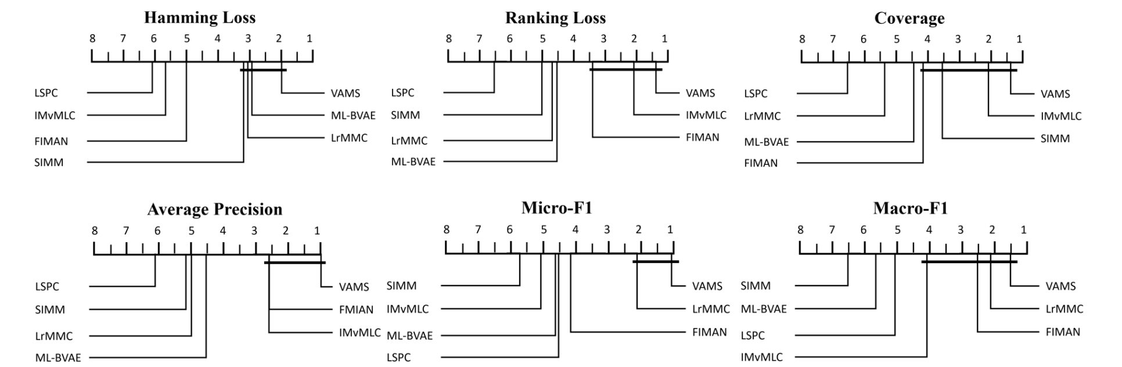
图 3：使用 Bonferroni–Dunn 检验比较所提出的 VAMS 与其他算法。未与 VAMS 连接的算法，其性能显著低于 VAMS（显著性水平为 0.05，CD＝3.046）。
图中六个子图依次为：汉明损失、排序损失、覆盖度、平均精度、Micro-F1 和 Macro-F1；横轴为算法平均秩，算法名称保留原文。

进一步分析

消融研究
为评估所提出框架中各组成部分的有效性，我们开展消融研究（ablation study），将 VAMS 与其三个退化版本比较：VAMS-w/o IntraKNN、VAMS-w/o InterConn 和 VAMS-w/o SemCor。这三个退化算法分别忽略视图内 K 个最近邻、视图间连接和标签语义相关性。表 3 记录了在 Emotions、Scene 和 Corel5k 数据集上的实验结果。
表 3：所提出的 VAMS 及其三个退化方法在 Emotions、Scene 和 Pascal 数据集上、所有所用评价指标下的实验结果。其中，VAMS-w/o IntraKNN、VAMS-w/o InterConn 和 VAMS-w/o SemCor 分别不考虑视图内相关性、视图间对齐和标签语义相关性。
译注：原文表题写作 Pascal，但该表第三组数据以及正文均为 Corel5k，故下表保留 Corel5k。表 1 与表 3 中 VAMS 的 Corel5k 汉明损失（0.012±0.008 与 0.013±0.008），以及 Scene 覆盖度标准差（0.058 与 0.008）也存在差异，均按各表原值保留。
表 3 Emotions
方法 | H-L ↓ | R-L ↓ | Cov ↓ | A-P ↑ | Micro-F1 ↑ | Macro-F1 ↑
VAMS-w/o IntraKNN | 0.224±0.025 | 0.149±0.016 | 1.707±0.079 | 0.818±0.018 | 0.689±0.019 | 0.676±0.020
VAMS-w/o InterConn | 0.223±0.020 | 0.151±0.024 | 1.727±0.155 | 0.812±0.031 | 0.614±0.058 | 0.601±0.062
VAMS-w/o SemCor | 0.218±0.018 | 0.145±0.016 | 1.692±0.087 | 0.826±0.019 | 0.682±0.016 | 0.665±0.024
VAMS | 0.193±0.019 | 0.144±0.013 | 1.659±0.055 | 0.826±0.012 | 0.692±0.015 | 0.679±0.017

表 3 Scene
方法 | H-L ↓ | R-L ↓ | Cov ↓ | A-P ↑ | Micro-F1 ↑ | Macro-F1 ↑
VAMS-w/o IntraKNN | 0.089±0.009 | 0.071±0.007 | 0.442±0.037 | 0.872±0.011 | 0.746±0.018 | 0.757±0.013
VAMS-w/o InterConn | 0.094±0.008 | 0.075±0.008 | 0.463±0.054 | 0.865±0.013 | 0.713±0.022 | 0.722±0.019
VAMS-w/o SemCor | 0.094±0.010 | 0.070±0.003 | 0.434±0.018 | 0.876±0.009 | 0.740±0.016 | 0.749±0.016
VAMS | 0.086±0.007 | 0.070±0.010 | 0.434±0.008 | 0.878±0.014 | 0.748±0.016 | 0.758±0.014

表 3 Corel5k
方法 | H-L ↓ | R-L ↓ | Cov ↓ | A-P ↑ | Micro-F1 ↑ | Macro-F1 ↑
VAMS-w/o IntraKNN | 0.014±0.003 | 0.146±0.005 | 55.787±2.253 | 0.410±0.005 | 0.331±0.021 | 0.056±0.015
VAMS-w/o InterConn | 0.016±0.007 | 0.151±0.006 | 54.088±2.427 | 0.428±0.006 | 0.315±0.047 | 0.047±0.043
VAMS-w/o SemCor | 0.014±0.002 | 0.149±0.003 | 54.009±2.352 | 0.408±0.004 | 0.340±0.035 | 0.071±0.026
VAMS | 0.013±0.008 | 0.082±0.004 | 53.200±2.218 | 0.452±0.009 | 0.372±0.005 | 0.094±0.002

具体而言，相较于移除标签语义相关性，移除视图内 K 个最近邻或视图间连接时，模型性能下降得更明显。这表明，多视图数据融合对模型性能的贡献高于标签语义相关性。同时，VAMS 显著优于它的三个退化算法，也有力证明：从 MVML 数据中学习时，同时利用这三种多粒度关系具有优势。

敏感性分析
我们研究了 VAMS 对两个参数的敏感性：视图内邻居数 $k$ 和卷积层数 $C$。图 4（a）展示了 $k$ 从 3 增加到 10 时的性能变化，性能先逐步提升，随后略有下降。在实验中，我们将 $k$ 设为 5。图 4（b）展示了不同卷积层数下 VAMS 的性能，当 $C$ 设为 3 时达到最优结果。
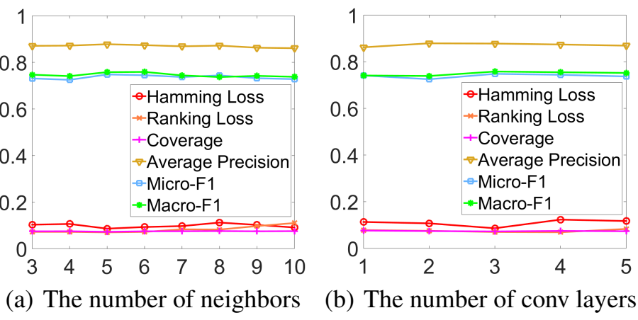
图 4：在 Scene 数据集上，不同参数配置下的性能比较。（a）邻居数量；（b）卷积层数量。
两图纵轴为指标值，横轴分别为视图内邻居数和卷积层数。图例：Hamming Loss＝汉明损失；Ranking Loss＝排序损失；Coverage＝覆盖度；Average Precision＝平均精度；Micro-F1＝微平均 F1；Macro-F1＝宏平均 F1。

收敛性分析
我们在 Emotions 和 Corel5k 数据集上进行了收敛性分析（convergence analysis）。图 5 展示了随着训练轮数（epoch）增加，VAMS 的性能变化。其中，对覆盖度结果进行了归一化，以便在同一张图中展示所有指标结果。从图 5 可以看出，VAMS 的性能逐渐改善并趋于稳定。因此，VAMS 的收敛性得到了经验验证。
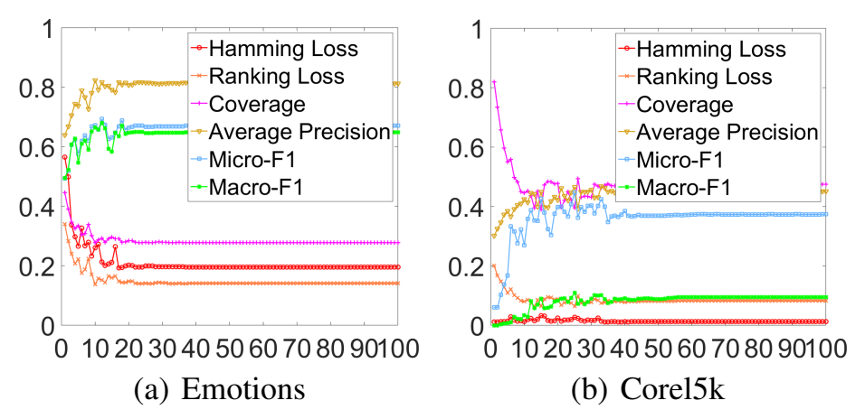
图 5：VAMS 在 Emotions 和 Corel5k 数据集上的收敛性分析。（a）Emotions；（b）Corel5k。
横轴为训练轮数，纵轴为指标值（覆盖度已归一化）。六项图例与图 4 相同：汉明损失、排序损失、覆盖度、平均精度、微平均 F1、宏平均 F1。

结论
本文提出一种基于匹配选择的新 MVML 方法，将跨视图共识信息与单视图特有信息整合到统一框架中。据我们所知，这是首次将匹配选择机制引入 MVML 任务，避免了多视图一致性与特异性的分离，并显著增强了模型的语义刻画能力。

致谢
本研究得到以下项目资助：国家重点研发计划（编号：2023YFB3107100）；国家自然科学基金（编号：62306020、62203024、62173286）；北京市科学技术协会青年人才托举工程（编号：BYESS2024199）；北京市教育委员会科研计划（编号：KM202310005027）；国家自然科学基金重大研究计划（编号：92167102）；北京市自然科学基金（编号：L244009）。

参考文献
Demšar, J. 2006. Statistical Comparisons of Classifiers Over Multiple Data Sets. The Journal of Machine Learning Research, 7(1): 1–30.
Dong, K.; Deik, D.-G.-X.; Lee, Y.; Zhang, H.; Li, X.; Zhang, C.; and Liu, Y. 2024. Multi-view Content-Aware Indexing for Long Document Retrieval. arXiv preprint arXiv:2404.15103.
Feng, L.; An, B.; and He, S. 2019. Collaboration Based Multi-Label Learning. In AAAI Conference on Artificial Intelligence, 3550–3557.
Feng, L.; Huang, J.; Shu, S.; and An, B. 2022. Regularized Matrix Factorization for Multilabel Learning With Missing Labels. IEEE Transactions on Cybernetics, 52(5): 3710–3721.
Feng, L.; Kaneko, T.; Han, B.; Niu, G.; An, B.; and Sugiyama, M. 2020. Learning with Multiple Complementary Labels. International Conference on Machine Learning, 3072–3081.
Fu, K.; Du, C.; Wang, S.; and He, H. 2024. Multi-View Multi-Label Fine-Grained Emotion Decoding From Human Brain Activity. IEEE Transactions on Neural Networks and Learning Systems, 35(7): 9026–9040.
Gu, Z.; Feng, S.; Hu, R.; and Lyu, G. 2023. ONION: Joint Unsupervised Feature Selection and Robust Subspace Extraction for Graph-based Multi-View Clustering. ACM Transactions on Knowledge Discovery from Data, 17(5): 1–23.
Jiang, B.; Xiang, J.; Wu, X.; He, W.; Hong, L.; and Sheng, W. 2021. Robust Adaptive-Weighting Multi-view Classification. In ACM International Conference on Information & Knowledge Management, 3117–3121.
Li, Q.; Luo, T.; Jiang, M.; Liao, J.; and Jiang, Z. 2024. Deep Incomplete Multi-View Network Semi-Supervised Multi-Label Learning with Unbiased Loss. In ACM International Conference on Multimedia, 9048–9056.
Liu, J.; Liu, X.; Yang, Y.; Liao, Q.; and Xia, Y. 2023a. Contrastive Multi-View Kernel Learning. IEEE Transactions on Pattern Analysis and Machine Intelligence, 45(8): 9552–9566.
Liu, M.; Luo, Y.; Tao, D.; Xu, C.; and Wen, Y. 2015. Low-Rank Multi-View Learning in Matrix Completion for Multi-Label Image Classification. In AAAI Conference on Artificial Intelligence, 2778–2784.
Liu, W.; Tsang, I. W.-H.; and Müller, K.-R. 2017. An Easy-to-hard Learning Paradigm for Multiple Classes and Multiple Labels. Journal of Machine Learning Research, 18(94): 1–38.
Liu, W.; Xu, D.; Tsang, I. W.-H.; and Zhang, W. 2019. Metric Learning for Multi-Output Tasks. IEEE Transactions on Pattern Analysis and Machine Intelligence, 41(2): 408–422.
Liu, W.; Yuan, J.; Lyu, G.; and Feng, S. 2023b. Label Driven Latent Subspace Learning for Multi-View Multi-Label Classification. Applied Intelligence, 53(4): 3850–3863.
Luo, S.; Zhang, C.; Zhang, W.; and Cao, X. 2018. Consistent and Specific Multi-View Subspace Clustering. In AAAI Conference on Artificial Intelligence, 3730–3737.
Luo, Y.; Liu, T.; Tao, D.; and Xu, C. 2015. Multiview Matrix Completion for Multilabel Image Classification. IEEE Transactions on Image Processing, 24(8): 2355–2368.
Lyu, G.; Deng, X.; Wu, Y.; and Feng, S. 2022. Beyond Shared Subspace: A View-Specific Fusion for Multi-View Multi-Label Learning. In AAAI Conference on Artificial Intelligence, 7647–7654.
Lyu, G.; Kang, W.; Wang, H.; Li, Z.; Yang, Z.; and Feng, S. 2024a. Common-Individual Semantic Fusion for Multi-View Multi-Label Learning. In International Joint Conference on Artificial Intelligence, 4715–4723.
Lyu, G.; Yang, Z.; Deng, X.; and Feng, S. 2024b. L-VSM: Label-Driven View-Specific Fusion for Multiview Multilabel Classification. IEEE Transactions on Neural Networks and Learning Systems, 1–15.
Sun, S.; and Zong, D. 2021. LCBM: A Multi-View Probabilistic Model for Multi-Label Classification. IEEE Transactions on Pattern Analysis and Machine Intelligence, 43(8): 2682–2696.
Szymański, P.; Kajdanowicz, T.; and Kersting, K. 2016. How Is a Data-Driven Approach Better than Random Choice in Label Space Division for Multi-Label Classification? Entropy, 18(8): 282.
Tan, Q.; Yu, G.; Wang, J.; Domeniconi, C.; and Zhang, X. 2021. Individuality- and Commonality-Based Multiview Multilabel Learning. IEEE Transactions on Cybernetics, 51(3): 1716–1727.
Tan, X.; Zhao, C.; Liu, C.; Wen, J.; and Tang, Z. 2024. A Two-Stage Information Extraction Network for Incomplete Multi-View Multi-Label Classification. In AAAI Conference on Artificial Intelligence, 15249–15257.
Tsoumakas, G.; and loannis Katakis. 2007. Multi-Label Classification: An Overview. International Journal of Data Warehousing and Mining, 3(3): 1–13.
Wang, J.; Feng, S.; Lyu, G.; and Gu, Z. 2023. Triple-Granularity Contrastive Learning for Deep Multi-View Subspace Clustering. In ACM International Conference on Multimedia, 2994–3002.
Wang, T.; Liu, H.; Li, Y.; Jin, Y.; Hou, X.; and Ling, H. 2020. Learning Combinatorial Solver for Graph Matching. In IEEE Conference on Computer Vision and Pattern Recognition, 7568–7577.
Wei, H.; Xie, R.; Feng, L.; Han, B.; and An, B. 2023. Deep Learning From Multiple Noisy Annotators as A Union. IEEE Transactions on Neural Networks and Learning Systems, 34(12): 10552–10562.
Wen, J.; Liu, C.; Deng, S.; Liu, Y.; Fei, L.; Yan, K.; and Xu, Y. 2024. Deep Double Incomplete Multi-View Multi-Label Learning With Incomplete Labels and Missing Views. IEEE Transactions on Neural Networks and Learning Systems, 35(8): 11396–11408.
Wu, J.-H.; Wu, X.; Chen, Q.; Hu, Y.; and Zhang, M.-L. 2020. Feature-Induced Manifold Disambiguation for Multi-View Partial Multi-label Learning. In ACM SIGKDD International Conference on Knowledge Discovery & Data Mining, 557–565.
Wu, X.; Chen, Q.; Hu, Y.; Wang, D.-B.; Chang, X.; Wang, X.; and Zhang, M.-L. 2019. Multi-View Multi-Label Learning with View-Specific Information Extraction. In International Joint Conference on Artificial Intelligence, 3884–3890.
Wu, Y.; Liu, H.; Feng, S.; Jin, Y.; Lyu, G.; and Wu, Z. 2021. GM-MLIC: Graph Matching based Multi-Label Image Classification. In International Joint Conference on Artificial Intelligence, 1179–1185.
Yang, P.; Xie, M.; Zong, C.-C.; Feng, L.; Niu, G.; Sugiyama, M.; and Huang, S.-J. 2023. Multi-Label Knowledge Distillation. In IEEE/CVF International Conference on Computer Vision, 17271–17280.
Zhang, C.; Jiang, B.; Wang, Z.; Yang, J.; Lu, Y.; Wu, X.; and Sheng, W. 2023a. Efficient Multi-View Semi-Supervised Feature Selection. Information Sciences, 649: 119675.
Zhang, C.; Li, H.; Lv, W.; Huang, Z.; Gao, Y.; and Chen, C. 2023b. Enhanced Tensor Low-Rank and Sparse Representation Recovery for Incomplete Multi-View Clustering. In AAAI Conference on Artificial Intelligence, 11174–11182.
Zhang, C.; Yu, Z.; Hu, Q.; Zhu, P.; Liu, X.; and Wang, X. 2018. Latent Semantic Aware Multi-View Multi-Label Classification. In AAAI Conference on Artificial Intelligence, 4414–4421.
Zhang, F.; Jia, X.; and Li, W. 2020. Tensor Based Multi-View Label Enhancement for Multi-Label Learning. In International Joint Conference on Artificial Intelligence, 2369–2375.
Zhang, X.; Luo, T.; Liu, Y.; and Hou, C. 2024. Imbalanced Multi-Instance Multi-Label Learning via Coding Ensemble and Adaptive Thresholds. In ACM International Conference on Multimedia, 5413–5422.
Zhao, X.; An, Y.; Qi, L.; and Geng, X. 2024. Scalable Label Distribution Learning for Multi-Label Classification. IEEE Transactions on Neural Networks and Learning Systems, 1–15.
Zhao, X.; An, Y.; Xu, N.; and Geng, X. 2022. Fusion Label Enhancement for Multi-Label Learning. In International Joint Conference on Artificial Intelligence, 3773–3779.
Zhong, Q.; Lyu, G.; and Yang, Z. 2024. Align While Fusion: A Generalized Nonaligned Multiview Multilabel Classification Method. IEEE Transactions on Neural Networks and Learning Systems, 1–10.

